Configuracion
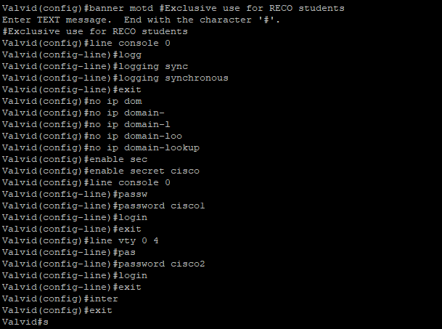
Running-config
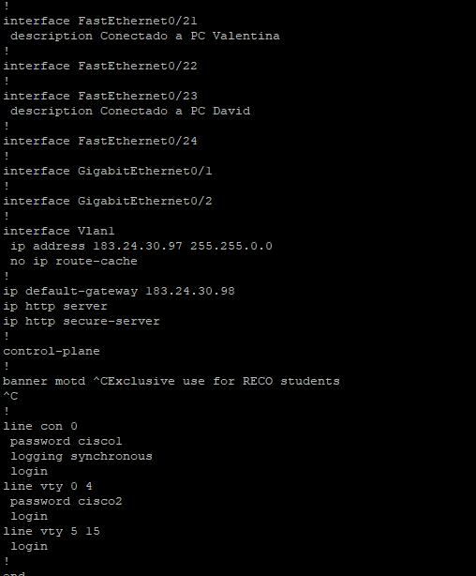

Todas las interfaces (PC) conectados al switch 6
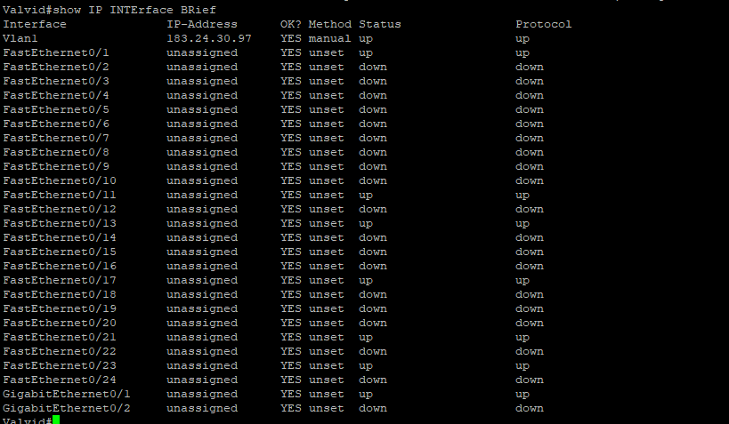

Pruebas de ping a todos los pc en la red 183.24.30.100 propio .99 valentina, .177, .178, .133, .129, .163, .164

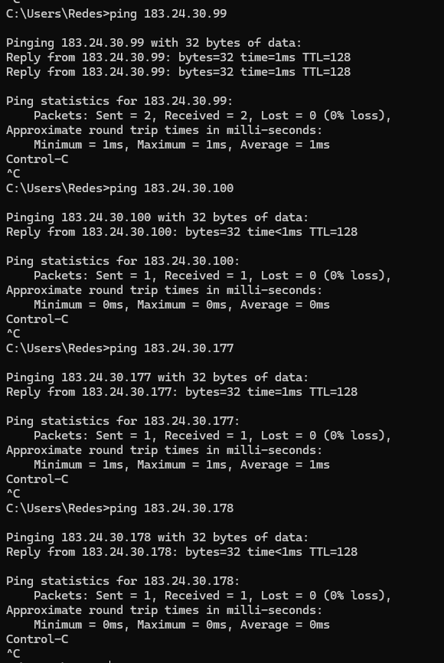
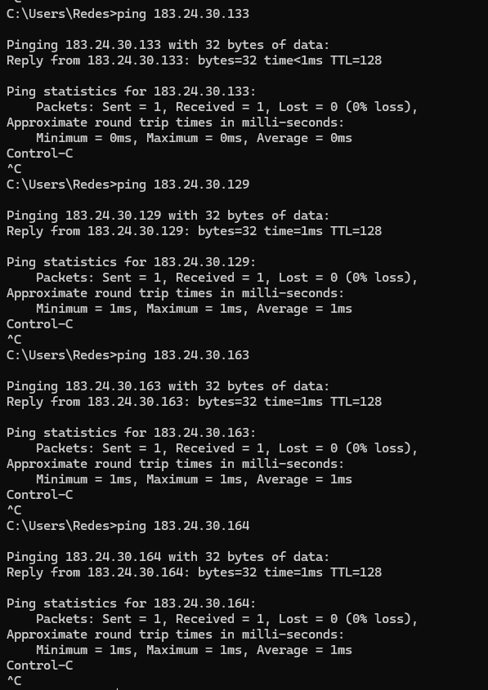

Ahora hacemos Vlan 50 y 55 para el punto 4

